СОВЕТ ДЕПУТАТОВ СЕЛЬСКОГО ПОСЕЛЕНИЯ ДУРОВСКИЙ СЕЛЬСОВЕТ Добринского муниципального района Липецкой области
28-сессия VI созыва

Р Е Ш Е Н И Е

07.12.2022 с.Дурово №101-рс

О передаче осуществления полномочий органов местного самоуправления сельского поселения Дуровский сельсовет органам местного самоуправления Добринского муниципального района

Рассмотрев обращение главы сельского поселения Дуровский сельсовет о передаче осуществления отдельных полномочий сельского поселения Дуровский сельсовет в сфере культуры органам местного самоуправления Добринского муниципального района, признавая необходимость и значимость сохранения на территории района единого культурного пространства, в целях повышения качества обслуживания населения учреждениями культуры, в соответствии с п.12 ч.1 ст.14 Федерального закона от 06.10.2003 № 131-ФЗ «Об общих принципах организации местного самоуправления Российской Федерации», Уставом сельского поселения Дуровский сельсовет, Совет депутатов сельского поселения Дуровский сельсовет
РЕШИЛ:
1. Дать согласие на передачу органами местного самоуправления сельского поселения Дуровский сельсовет органам местного самоуправления Добринского муниципального района осуществления полномочий с 01.01.2023 года сроком на три года по решению следующих вопросов местного значения:
- в части создания условий для организации досуга и обеспечения жителей поселения услугами организаций культуры.
2.Администрации сельского поселения Дуровский сельсовет заключить соответствующие соглашения.
3.Обнародовать настоящее решение путем размещения на информационных щитах в здании администрации сельского поселения Дуровский сельсовет, библиотеке, магазинах и на официальном сайте администрации сельского поселения Дуровский сельсовет.
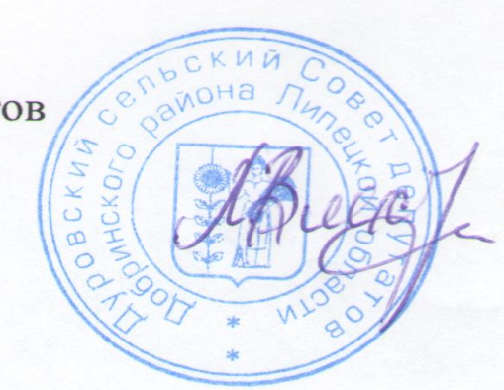
4.Настоящее решение вступает в силу со дня его официального обнародования.

Председатель Совета депутатов
сельского поселения
Дуровский сельсовет М.В.Александрова

